Tedenski plan ŠPORTA ( 6. 4. 2020 – 10. 4. 2020)
Učitelja športa: Robert Bregar, Martina Zajc
ŠPORT, 6. r – 9. r
Učna tema: ATLETIKA : nizki start, tek na 60 m in tek na 300m.
Nalogo opravi 2x – 3x v tednu, odvisno koliko ur imaš na urniku.
Tudi za ta teden vam svetujeva, da vzdržujte telesno kondicijo. Učenci, bodite pozorni, da ste za vadbo oblečeni v primerna športna oblačila- bombažna, udobna, raztegljiva, vremenu oz. temperaturi primerna. Spnite si lase. Žvečilni gumi nesite v koš . Vadite v primernem prostoru doma ali v naravi sami, z bratom, sestro, enim od staršev… in se za te aktivnosti (zaradi možnosti prenosa okužbe s koronavirusom) učenci, ki niste iz iste družine, ne združujte v pare ali skupine!
Bodite veliko na svežem zraku, izvajajte tek v naravi in pa vaje za moč. Med hojo/tekom se nadihajte svežega zraka in uživajte v tišini in miru. Izberite si primeren čas dneva, da boste celoten potek vadbe lahko opravili nemoteno. Naše priporočilo za delo na daljavo pri predmetu ŠPORT za učence od 6. – 9. razreda je 10 – 30 minut teka ali hitre hoje na svežem zraku in vaje za moč vsaj 2 – 3 x na teden.
Ogrevanje:
Uvodni del: 5 do 10 min teka ali hitre hoje. Lahko se tek in hoja izmenjujeta (npr. 3 min hoje, 2 min teka, 3 min hoje in 2 min teka)
Gimnastične vaje - RAZTEZNE IN KREPILNE
Začetni položaj | OPIS VAJE | NAMEN
Kroženje z glavo | Stoja razkoračno. Roke so v boku ali v priročenju. Počasi krožimo z glavo najprej v desno in nato v levo smer. V vsako smer  ponovimo vajo 12x. | Raztezna vaja za  mišice vratu.
Dvigovanje ramen | Stoja razkoračno. Roke v priročenju. Počasi dvigujemo ramena gor in nazaj dol. Ponovimo in štejemo do 12. | Raztezna vaja za  ramena.
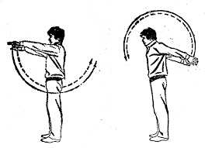  Kroženje z rokama | Stoja razkoračno. Roke so v priročenju.  Krožimo z rokami naprej in nazaj. Vajo ponovimo 12x. | Raztezna vaja za  ramenski obroč in  roke.
Izmenično  zamahovanje z  rokami | Stoja razkoračno. Roke ob telesu.  Ena roka je nad glavo, druga  ob telesu in jih izmenjujemo.  Ob tem štejemo: 1/2 – 3/4.  2/2 – 3/4. 3/2 – 3/4... Vajo ponovimo 12x. | Raztezna vaja za roke  in rame.
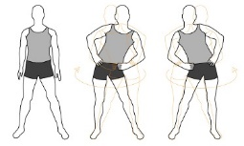  Kroženje z boki | Stoja razkoračno. Z obema rokama se  primemo za boke. 12x krožimo v desno in nato  še v levo stran. | Raztezna vaja za boke.
Predkloni | Stoja razkoračno, roki nad glavo.12x ponovimo predklon trupa. | Raztezna vaja za trup  in roke.
Odkloni | Stoja razkoračno. Desno  (levo) roko damo v bok,  levo (desno) v vzročenje.  Delamo odklone izmenično iz  desne v levo stran, po 12x. | Raztezna vaja za  stranske trebušne  mišice.
Odklon v sedu | Sedimo na tleh raznožno.Z rokami se izmenično dotikamo leve noge, se  nagnemo na sredino in se dotikamo desne noge. Vse skupaj ponovimo 12x. | Raztezna vaja za trup,  roke in noge.
Trebušnjaki | Uležemo se na tla. Kolena pokrčimo. Roke prekrižamo na prsih. Zgornji del trupa, vrat in glavo upogibamo v smeri navzgor. Ponovimo 20x. | Krepilna vaja za trebušne mišice.
Počepi | Stoja rahlo razkoračno, obe roki vodoravno pred trupom. Naredimo 20 počepov. | Krepilna vaja za noge.
Plank/Deska | Ležete na trebuh, predse položite roki in se oprete na prste, ki naj bodo v širini bokov. Trup nato dvignete na komolce, ki naj bodo v višini ramen. S stopali se uprete na prste. Telo mora biti v popolnoma ravni liniji, kar dosežete tako, da stisnete zadnjico, trtico potisnete navzdol in poravnate hrbtenico. | Krepilna vaja za mišice trebuha, hrbta, stegen, rok in prsi..
Kroženje s koleni | Stoja spetno. Roke na kolenih. Krožimo s koleni najprej v desno nato še v levo. | Sprostitvena vaja za  noge.
Kroženje z gležnji  in zapestjem | Stoja spetno. Roke v priročenju. Krožimo z gležnji z vsako nogo posebej in krožimo z  zapestjem. | Sprostilna vaja za roke  in noge.

Glavni del

ZAČETEK IN RAZVOJ TEKOV NA KRATKE IN DOLGE PROGE
Hitrost in vzdržljivost sta bila že od nekdaj pojma življenjske moči. Hiter tekač je bil najuspešnejši v vojni in pri lovu. Platon je visoko cenil hiter tek in Ahilu kot hitremu tekaču so pripisovali prav čudežne dosežke. Grki so telesne vaje gojili s skorajda znanstveno natančnostjo in so v hitrem teku videli pravo sredstvo za doseganje svojega ideala – močnega in bistrega človeka. Osnovna merska enota za teke v tistih časih je bila dolžina štadiona ali en štadion, kar ustreza približno 192 m.
Kot sodobna športna disciplina ima tek na kratke proge svoje začetke na angleški univerzi Eton leta 1845. Najuspešnejšo obliko štarta – nizki štart, je prvi pokazal neki Američan leta 1888, pet let pozneje pa so pričeli uporabljati posebne tekmovalne čevlje oziroma copate z žeblji – šprinterice.
V okviru športa se srečujemo predvsem s teki na kratke proge in srednje proge.

TEK NA KRATKE PROGE (šprinti 4 X 15 m, 60 m, 100 m, štafetni teki 4 x 100 m; dolgi šprinti 300 m),
TEK NA SREDNJE PROGE (600 m, 1000 m, 1500 m 2400 m, KROS).

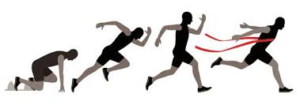
ŠPRINT (60 m)
Šprinterski tek na 60 m delimo na štiri dele:
1. Štart je nizek
2. Štartni pospešek je dolg 25—30 m.
3. Tek po distanci
4. Finiš je zadnja faza teka, ki se konča, ko tekač s prsi preide ciljno ravnino.

Nizki štart

Položaj štartnih blokov za nizki štart je naslednji:
- 1,5 do 2 stopali je razdalja med prvim blokom in štartno črto,
- 1,5 stopala je razdalja med blokoma.

Za tek na 60 m uporabljamo startna povelja.

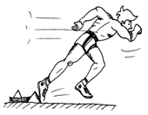
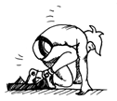
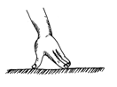
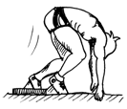

NA MESTA POZOR ZDAJ Položaj roke – prstov ob startni črti
Dovolj teorije, zdaj pa k delu:
1. Naloga: 3 x nizki start - preteci 15 m
2. Naloga : 2 x nizki start - preteci 60 m
3. naloga: 1 x nizki start – preteci 300 m
Najprej opraviš vse tri naloge – kar je en obhod …nato napraviš še en obhod , če imaš še dovolj moči.

ČE VAM JE OSTALO ŠE KAJ ENERGIJE IN MOČI SE SPOPADITE S TEMLE IZZIVOM.
DRŽIM PESTI, DA VAM USPE.
https://video.arnes.si/portal/asset.zul?id=I1XEVPhPIt9TaqY4ZOBWfw3Q

Izbirni predmeti

NŠP - ŠPORT ZA ZDRAVJE - ŠPORT ZA SPROSTITEV
Nordijska hoja
Hoja s palicami je učinkovitejša in zelo dobrodošla, saj se pri nordijski hoji obremenitev razporedi po celotnem telesu. V gibanje je namreč vključenih kar do 90 odstotkov vseh mišic. Poleg tega je primerna za ljudi vseh starosti in stopenj telesne pripravljenosti. In ker poteka v naravi, je dobra tako za telo kot za dušo.
Kaj potrebujete:
- športna oblačila (pohodne hlače, vetrovka, rokavice, kapa)
- športno obutev (treking čevlji, tekaška obutev)
- palice za nordijsko hojo (primerne so tudi pohodne palice ali palice za tek na smučeh)
- pijača
- dobra volja

Opravi nordijsko hojo v naravi v dolžini 45min.
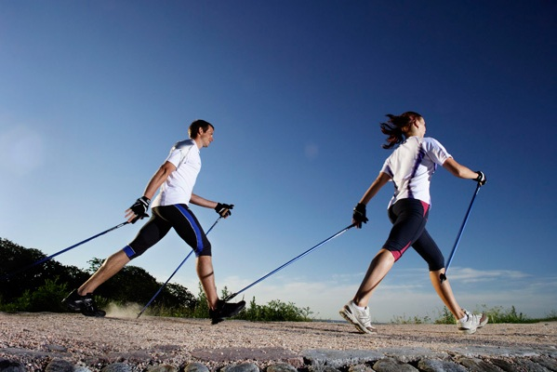
Opombe:
Vse aktivnosti izvajajte po priporočilih NIJZ. https://www.nijz.si/sl/koronavirus-2019-ncov
Vse učence pozivamo, naj navodila za preprečevanje širjenja virusa dosledno upoštevajo, zaradi epidemije bolezni velja začasna prepoved javnega zbiranja, saj je za učinkovito preprečevanje širjenja virusa najpomembnejše preprečevanje tesnih socialnih stikov.
ČE VAM JE OSTALO ŠE KAJ ENERGIJE IN MOČI SE SPOPADITE S TEMLE IZZIVOM.
DRŽIM PESTI, DA VAM USPE.
https://video.arnes.si/portal/asset.zul?id=I1XEVPhPIt9TaqY4ZOBWfw3Q

